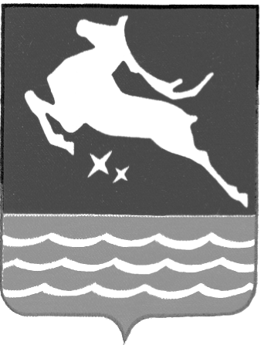

МЭРИЯ ГОРОДА МАГАДАНА

П О С Т А Н О В Л Е Н И Е

от 01.09.2026 № 3802-пм

г. Магадан

Об утверждении муниципальной программы
«Развитие физической культуры, спорта и туризма на территории муниципального образования «Город Магадан»

В целях развития физической культуры, спорта и туризма, пропаганды здорового образа жизни на территории муниципального образования «Город Магадан», руководствуясь Федеральным законом от 06.10.2003 № 33-ФЗ «Об общих принципах организации местного самоуправления в Российской Федерации», статьями 35.1, 45 Устава муниципального образования «Город Магадан», мэрия города Магадана п о с т а н о в л я е т:
1. Утвердить прилагаемую муниципальную программу «Развитие физической культуры, спорта и туризма на территории муниципального образования «Город Магадан».
2. Настоящее постановление вступает в силу со дня его официального опубликования в средствах массовой информации.

Глава муниципального образования
«Город Магадан», мэр города Магадана Л. Поликанова

